Modell/Model/Модель: ID2013, ID2014,ID2150, ID2150I, ID2054,

ID2054S, ID2054C, ID2070, ID2070S, ID2070C, ID2078, ID2078C,

ID2078S, ID2088, ID2088C, ID2088S, ID2090 ID2111,

ID2112, ID2171P, ID2154, ID2154C, ID2154S,ID2070T, ID2088T

ID2078T,ID2154T, ID2175A,ID2187A,ID2198A，ID207BZ，

ID215BZ

DE Gebrauchsanweisung

Schlagbohrmaschine

GB Operating/Safety Instructions

Impact Drill

RU Инструкция по эксплуатации и техническому

обслуживанию
Ударная дрель

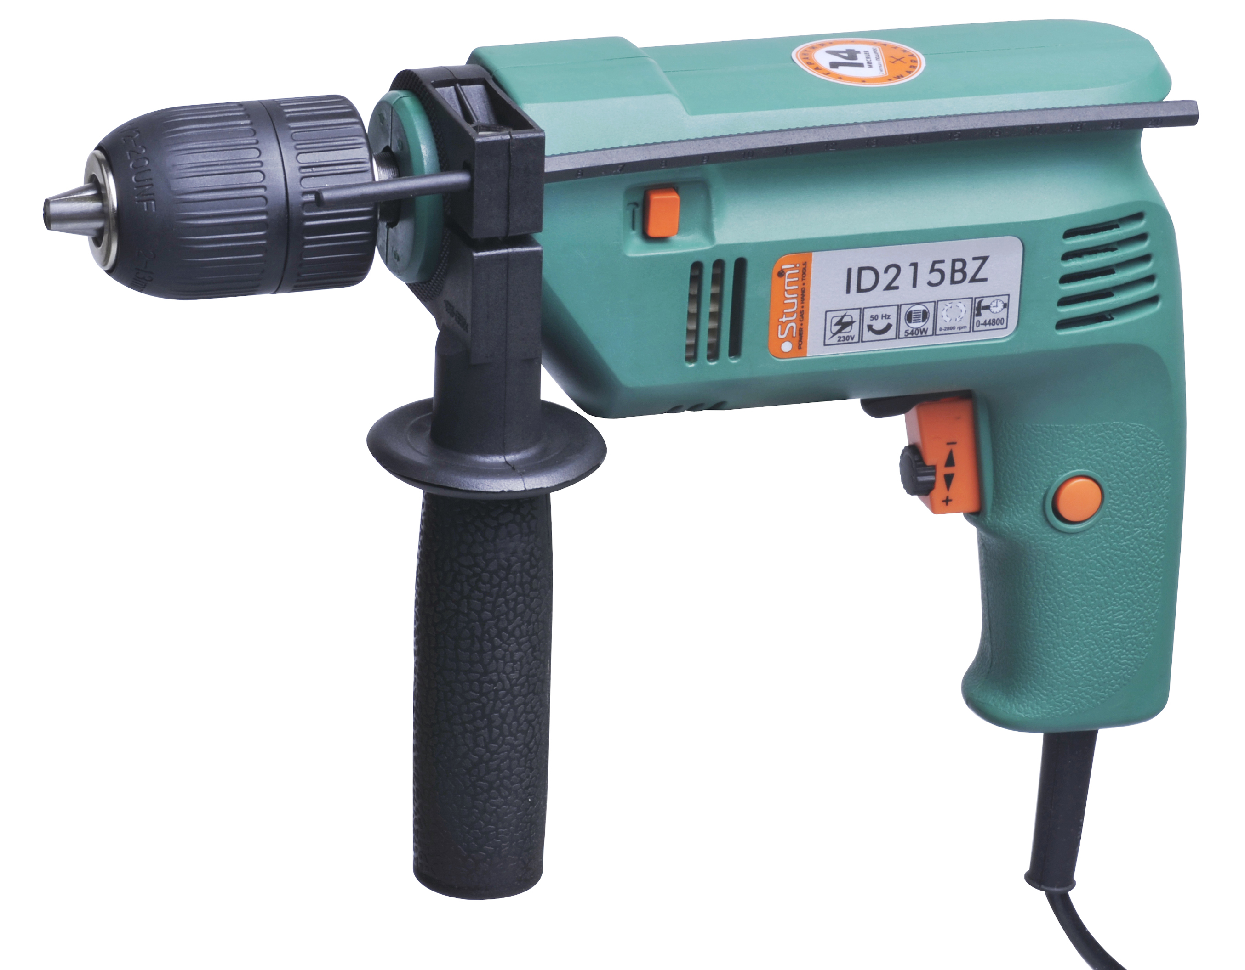

2011-07-11
Оглавление

Описание оборудования 3
Внешний вид 3
Технические характеристики 4
Комплектность поставки 6
Правила по технике безопасности 6
Работа с электроинструментом 10
Техническое обслуживание оборудования 12
Срок службы 12Гарантийное обязательство 12
Документы, подтверждающие качество продукции 12
Стандарты, в соответствии с которыми изготовлено, испытано
данное оборудование 13

Описание оборудования

Уважаемый покупатель!

Компания выражает Вам свою глубочайшую признательность за приобретение электрической ударно-вращательной дрели.

Внимание! Электроинструменты относятся к бытовому классу электроинструмента. Внимательно прочтите данную инструкцию! После непрерывной работы в течение 15-20 минут необходимо выключить электроинструмент, возобновить работу можно через 5 минут! Не перегружайте электродвигатель электроинструмента. Повреждения электроинструмента по причинам перегруза электродвигателя и длительного использования без перерывов, не покрывается гарантийным обслуживанием.

Изделия под торговой маркой постоянно усовершенствуются и улучшаются.
Поэтому технические характеристики и дизайн могут меняться без предварительного уведомления. Приносим Вам наши глубочайшие извинения за возможные причиненные этим неудобства.

Внимательно изучите данную инструкцию по эксплуатации и техническому обслуживанию. Храните её в защищенном месте.

Внешний вид
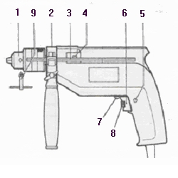 | 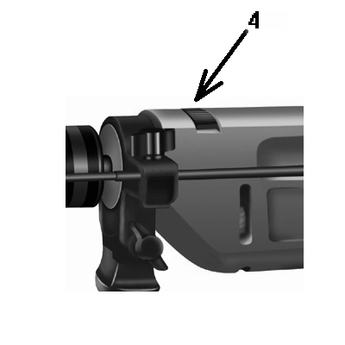  4. Переключатель «сверление» или «ударное сверление» для модели ID2070
Внешний вид модели ID2054, ID2070
1. Патрон ключевой.
2. Пластмассовый глубиномер .
3. Боковая рукоятка.
4. Переключатель «сверление» или «ударное сверление». (МОДЕЛЬ ID2150 НЕ ИМЕЕТ ФУНКЦИИ УДАРНОГО СВЕРЛЕНИЯ)
5. Кнопка постоянства вращения.
6. Кнопка переключателя «Вкл/Выкл.»
7. Переключатель направления вращения.
8. Колесо регулировки скорости вращения.
9. Ключ

Внешний вид модели ID2090, ID2112  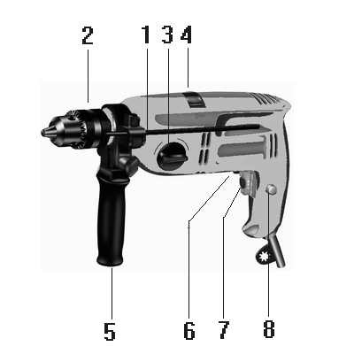 | Внешний вид ID2150  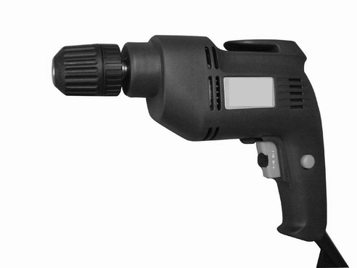

- Пластмассовый глубиномер.
- Патрон с ключом
- Переключатель режима скоростей.
- Переключатель «сверление» или «ударное сверление».
- Боковая рукоятка.
- Переключатель направления вращения.
- Колесо регулировки скорости вращения.
- Кнопка постоянства вращения.

Технические характеристики
Характеристики | ID2013 миксер | ID2150 | ID2150I | ID2054 | ID2054C | ID2054S | ID2014
Тип инструмента | бытовой | бытовой | бытовой | бытовой |  |  | бытовой
Функции | Перемешивание красок, битона и тп | сверление | Сверление | Сверление/  ударное сверление | Как ID2054 и дополнительно кейс | Как ID2054 и дополнительно кейс и  набор инструментов, комплектация ниже | Сверление/  ударное сверление/ миксер
Напряжение | 230В~ 50 Гц | 230В~ 50 Гц | 230В~ 50 Гц | 230В~ 50 Гц | Как ID2054 и дополнительно кейс |  | 230В~ 50 Гц
Мощность | 1300 Вт | 500 Вт | 500 Вт | 540 Вт | Как ID2054 и дополнительно кейс |  | 1400Вт
Скорость холостого хода | 0-850 об/мин | 0-2700 об/мин | 0-3000 об/мин | 0-2500 об/мин | Как ID2054 и дополнительно кейс |  | 0-800/0-2000 об/мин
Количество ударов: | нет | Нет | 0-48000 | 0-40000 | Как ID2054 и дополнительно кейс |  | 0-14400/0-36000
Максимальный диаметр сверления |  |  |  |  | Как ID2054 и дополнительно кейс
Дерево: | 30 мм | 20 мм | 20 мм | 25 мм | Как ID2054 и дополнительно кейс |  | 30 мм
металл: | 16 мм | 8 мм | 8 мм | 10 мм | Как ID2054 и дополнительно кейс |  | 13 мм
Бетон: |  |  | 10 мм | 13 мм | Как ID2054 и дополнительно кейс |  | 16 мм
Патрон | 16 мм ключевой | 10 мм быстро-зажимной | 10 мм Ключевой | 13 мм ключевой | Как ID2054 и дополнительно кейс |  | 16 мм
Вес | 3.75 кг | 1,4 кг | 1,2 кг | 1,8 кг. |  |  | 3,6кг.

Характеристики | ID2070C | ID2070S  ID2070T | ID2078 | ID2078C | ID2070 | ID2078S  ID2078T
Тип инструмента | бытовой |  | бытовой |  | бытовой
Функции | Как ID2070 и дополнительно кейс | Как ID2070 и дополнительно кейс и набор инструмента, комплектация ниже | Сверление/  ударное сверление | Как ID2078 и дополнительно кейс | Сверление/  ударное сверление | Как ID2078 и дополнительно кейс и набор инструмента, комплектация ниже
Напряжение | Как ID2070 и дополнительно кейс |  | 230В~ 50 Гц | Как ID2078 и дополнительно кейс | 230В~ 50 Гц
Мощность | Как ID2070 и дополнительно кейс |  | 780Вт | Как ID2078 и дополнительно кейс | 700Вт
Скорость холостого хода | Как ID2070 и дополнительно кейс |  | 0-2400 об/мин | Как ID2078 и дополнительно кейс | 0-2600 об/мин
Количество ударов: | Как ID2070 и дополнительно кейс |  | 0-38400 | Как ID2078 и дополнительно кейс | 0-41600
Максимальный диаметр сверления | Как ID2070 и дополнительно кейс |  |  | Как ID2078 и дополнительно кейс
- дерево: | Как ID2070 и дополнительно кейс |  | 25 мм | Как ID2078 и дополнительно кейс | 25 мм
- металл: | Как ID2070 и дополнительно кейс |  | 10 мм | Как ID2078 и дополнительно кейс | 10 мм
- бетон: | Как ID2070 и дополнительно кейс |  | 13 мм | Как ID2078 и дополнительно кейс | 13 мм
Патрон | Как ID2070 и дополнительно кейс |  | 13 мм ключевой | Как ID2078 и дополнительно кейс | 13 мм ключевой
Вес |  |  | 2.1 кг |  | 2,2 кг.

Характеристики | ID2088 | ID2088C | ID2088S  ID2088T | ID2090 | ID2111 | ID2112
Тип инструмента | бытовой |  |  | бытовой | бытовой | бытовой
Функции | Сверление/  ударное сверление | Как ID2088 и дополнительно кейс | Как ID2088 и дополнительно кейс и набор инструмента, комплектация ниже | Сверление/  ударное сверление | Сверление/  ударное сверление | Сверление/  ударное сверление
Напряжение | 230В~ 50 Гц | Как ID2088 и дополнительно кейс |  | 230В~ 50 Гц | 230В~ 50 Гц | 230В~ 50 Гц
Мощность | 880Вт | Как ID2088 и дополнительно кейс |  | 900 Вт | 1150 Вт | 1150 Вт
Скорость холостого хода | 0-2900 об/мин | Как ID2088 и дополнительно кейс |  | 0-900/0-2700 об./мин. | 0-2800 об./мин. | 0-1100/0-3000 об./мин.
Количество ударов: | 0-46400 | Как ID2088 и дополнительно кейс |  | 0-14400/0-41600 | 0-50400 | 0-17600/0-48000
Максимальный диаметр сверления |  | Как ID2088 и дополнительно кейс
- дерево: | 25 мм | Как ID2088 и дополнительно кейс |  | 25 мм | 25 мм | 25 мм
- металл: | 10 мм | Как ID2088 и дополнительно кейс |  | 10 мм | 10 мм | 10 мм
- бетон: | 13 мм | Как ID2088 и дополнительно кейс |  | 13 мм | 13 мм | 13 мм
Патрон | 13 мм ключевой | Как ID2088 и дополнительно кейс |  | 13 мм ключевой для ID2090; | 13 мм ключевой | 13 мм ключевой
Вес | 2.5 кг |  |  | 3,0 кг | 2,6кг | 3,3 кг

Характеристики | ID2171Р | ID207BZ | ID2154 | ID2154C | ID2154S  ID2154T
Тип инструмента | профессиональный | бытовой | бытовой
Функции | Сверление/  ударное сверление | Сверление/  ударное сверление | Сверление/  ударное сверление | Как ID2154 и дополнительно кейс | Как ID2154 и дополнительно кейс
Напряжение | 230В~ 50 Гц | 230В~ 50 Гц | 230В~ 50 Гц | Как ID2154 и дополнительно кейс | Как ID2154 и дополнительно кейс
Мощность | 710Вт | 700Вт | 540 Вт | Как ID2154 и дополнительно кейс | Как ID2154 и дополнительно кейс
Скорость холостого хода | 0-1700 об/мин | 0-2600 об/мин | 0-2800 об/мин | Как ID2154 и дополнительно кейс | Как ID2154 и дополнительно кейс
Количество ударов: | 0-22000 | 0-41600 | 0-44800 | Как ID2154 и дополнительно кейс | Как ID2154 и дополнительно кейс
Максимальный диаметр сверления |  |  |  | Как ID2154 и дополнительно кейс | Как ID2154 и дополнительно кейс
- дерево: | 25мм | 25MM | 25 мм | Как ID2154 и дополнительно кейс | Как ID2154 и дополнительно кейс
- металл: | 10мм | 10MM | 10 мм | Как ID2154 и дополнительно кейс | Как ID2154 и дополнительно кейс
- бетон: | 13мм | 13MM | 13 мм | Как ID2154 и дополнительно кейс | Как ID2154 и дополнительно кейс
Патрон | 13мм , ключевой | 13 мм быстро-зажимной | 13 мм ключевой | Как ID2154 и дополнительно кейс | Как ID2154 и дополнительно кейс
Вес | 1.9кг | 2.0кг. | 2,28 кг. | Как ID2154 и дополнительно кейс | Как ID2154 и дополнительно кейс

Характеристики | ID2175A | ID2187A | ID2198A | ID215BZ
Тип инструмента | профессиональный | бытовой | бытовой | бытовой
Функции | Сверление/  ударное сверление | Сверление/  ударное сверление | Сверление/  ударное сверление | Сверление/  ударное сверление
Напряжение | 230В~ 50 Гц | 230В~ 50 Гц | 230В~ 50 Гц | 230В~ 50 Гц
Мощность | 750Вт | 870 Вт | 980 Вт | 540 Вт
Скорость холостого хода | 0-2800 об/мин | 0-3000 об/мин | 0-3000 об/мин | 0-2800 об/мин
Количество ударов: | 0-42000 | 0-45000 | 0-45000 | 0-44800
Максимальный диаметр сверления
- дерево: | 25мм | 25 мм | 25 мм | 25MM
- металл: | 10мм | 10 мм | 10 мм | 10MM
- бетон: | 13мм | 13 мм | 13 мм | 13MM
Патрон | 13мм , ключевой | 13 мм ключевой | 13 мм ключевой | 13 мм быстро-зажимной
Вес | 2.26кг | 2,37 кг. | 2,47 кг. | 1,77 кг.

Комплектность поставки.
- Дрель
- Боковая рукоятка (дрель ID2150 не оборудована боковой рукояткой)
- Пластмассовый глубиномер(дрель ID2150 не оборудована грубиномером)
- Ключ патронный для дрелей оборудованных не быстрозажимным патроном
- Дополнительный комплект щеток
- Инструкция по эксплуатации и техническому обслуживанию.

Комплект инстументов для ID2054S, ID2070S:
* кейс бабочка
* Пассатижи с бокорезами для провода
*Молоток
*Разводной ключ 6 дюймов
*Набор сверел HSS (3,4,5,6,7,8,9,10 мм)
* Керн
*Набор коротких бит 6 шт как в CD3**** и переходник для использования с дрелью или шуруповертом
*отвертка с адаптером на конце для использования бит
* гибкий адаптер
*Плотницкий карандаш - 2 шт
* Рулетка - 2м
* Перьевые свела по дереву 15мм, 20мм, 25мм
* Сверла твердосплавные 5 мм, 6 мм, 7 мм

Правила по технике безопасности
Общие Правила Безопасности при Работе с Электроинструментом
Внимание! Электроинструменты является оборудованием повышенной опасности. Пользуясь электроинструментом, чтобы не подвергаться опасности поражения током, травмы или возникновения пожара, следует СТРОГО соблюдать следующие основные правила техники безопасности. Прочитайте и запомните эти указания до того, как приступите к работе с электроинструментом. Храните указания по технике безопасности в надёжном месте.

СОХРАНИТЕ ЭТИ ИНСТРУКЦИИ

Рабочее Место
Содержите рабочее место чистым и хорошо освещенным.
Загроможденные плохо освещенные рабочие места являются причиной травматизма.
Не используйте электроинструменты во взрывоопасных помещениях, таких где присутствуют огнеопасные жидкости, газы, или пыль. Электроинструменты создают искры, которые могут привести к возгоранию пыль или пара.
Держите детей, и посетителей на безопасном расстоянии от работающих электроинструментов.
Не отвлекайтесь – это может вызвать потерю контроля при работе и стать причиной травмы.
Электробезопасность

Перед включением проверьте соответствует ли напряжение питания Вашего электроинструмента сетевому напряжению; проверьте исправность кабеля, штепселя и розетки, в случае неисправности этих частей дальнейшая эксплуатация запрещается.

Электроинструменты с двойной изоляцией не требуют подключения через розетку с третьим заземленным проводом. Для электроинструментов без двойной изоляции подключение через розетку с заземленным проводом обязательно

Избегайте контакта тела с заземленными поверхностями типа труб, радиаторов, печей и холодильников. Риск удара током резко возрастает, если ваше тело соприкасается с заземленным объектом. Если использование электроинструмента во влажных местах неизбежно, ток к электроинструменту должен подаваться через специальное устройство-прерыватель отключающее электроинструмент при утечке. Резиновые перчатки электрика и специальная обувь далее увеличат вашу личную безопасность.
Не подвергайте электроинструменты воздействию дождя или влажным условиям. Вода, попавшая в электроинструмент значительно увеличивает риск удара током.
Аккуратно обращайтесь электрошнуром. Никогда не используйте шнур, чтобы нести электроинструменты или тянуть штепсель из розетки. Держите шнур вдали от высокой температуры, масляных жидкостей, острых граней или движущихся частей. Замените поврежденные шнуры немедленно. Поврежденные шнуры увеличивают риск удара током.
При действии электроинструмента вне помещений, используйте электроудлинители специально предназначенные для применения вне помещения.

Личная Безопасность
Будьте внимательны, постоянно следите за тем что вы делаете, и используйте здравый смысл при работе с электроинструментом. Не используйте электроинструмент в то время как Вы утомлены или находитесь под воздействием лекарств или средств замедляющих реакцию, а также алкоголя или наркотических веществ. Это может привести к серьезной травме.
Носите соответствующую одежду. Слишком свободная одежда, драгоценности или длинные распущенные волосы могут попасть в движущиеся части работающего электроинструмента. Держите ваши волосы, одежду, и перчатки далеко от двигающихся частей. Руки должны быть сухими, чистыми и свободными от следов маслянистых веществ.
Избегите внезапного включения. Убедитесь, что клавиша включения/выключения находится в положении «выключено» («OFF») до включения электроинструмента в розетку. Запрещается перенос электроинструментов на вашем пальце помещенном на клавише включения/выключения.
Удалите регулировочные и/или установочные ключи перед включением электроинструмента. Оставленный ключ, попав в движущиеся части электроинструмента, может привести к поломке электроинструмента или серьезной травме.
Держите надежно равновесие. Используйте хорошую опору и всегда держите надежно баланс тела. Надлежащая опора и баланс позволяют обеспечить надежный контроль над электроинструментом в неожиданных ситуациях.
Используйте оборудование обеспечивающее Вашу безопасность. Всегда носите защитные очки. Респиратор, нескользящие безопасные ботинки, каска, или наушники должны использоваться для соответствующих условий.

Использование Электроинструмента и Обслуживание
Используйте зажимы, струбцины, тиски или другой способ надежного крепления обрабатываемой детали. Удержание детали рукой или телом ненадежно и может привести к потере контроля и к поломке инструмента или травмам.
Не перегружайте электроинструмент. Используйте электроинструмент соответствующий вашей работе. Правильно подобранный электроинструмент позволяет более качественно выполнить работу и обеспечивает большую безопасность.

Не используйте электроинструмент, если не работает клавиша «включения/выключения» («ON/OFF»). Любой электроинструмент, в котором неисправна клавиша включения/выключения, представляет ПОВЫШЕННУЮ опасность и должен быть отремонтирован до начала работы.
Отсоедините штепсель от источника электропитания перед проведением любых регулировок, замены аксессуаров или принадлежностей, или при хранении электроинструмента. Такие профилактические меры по обеспечению безопасности уменьшают риск случайного включения электроинструмента.
Храните электроинструменты вне досягаемости детей и других людей не имеющих навыков работы с электроинструментом. Электроинструменты опасны в руках пользователей не имеющих навыков.
Вовремя проводите необходимое обслуживание электроинструментов. Должным образом обслуженные электроинструменты, с острыми лезвиями позволяют более легко и качественно выполнять работу и повышают безопасность. Любое изменение или модификация запрещается, так как это может привести к поломке электроинструмента и/или травмам.

Регулярно проверяйте регулировки инструмента, а также на отсутствие деформаций рабочих частей, поломки частей, а также состояния электроинструмента, которые могут влиять на неправильную работу электроинструмента. Если есть повреждения, отремонтируйте электроинструмент перед началом работ. Много несчастных случаев вызваны плохо обслуженными электроинструментом. Составьте график периодического сервисного обслуживания вашего электроинструмента.
Используйте только принадлежности, которые рекомендуются изготовителем для вашей модели. Принадлежности, которые могут подходить для одного электроинструмента, могут стать опасными когда используется на другом электроинструменте.

Обслуживание
Обслуживание электроинструмента должно быть выполнено только квалифицированным персоналом уполномоченных сервисных центров. Обслуживание, выполненное неквалифицированным персоналом может стать причиной поломки инструмента и травм. Например: внутренние провода могут быть неправильно уложены и быть зажатыми, или пружины возврата в защитных кожухах неправильно установлена.
При обслуживании электроинструмента, используйте только рекомендованные сменные расходные части, насадки, аксессуары. Использование не рекомендованных расходных частей, насадок и аксессуаров может привести к поломке электроинструмента или травмам. Использование некоторых средств для чистки как бензин, аммиак, и т.д. приводят к повреждению пластмассовые части.

Правила Безопасности при работе с Электрической Дрелью
Запрещается сверлить и не перфорировать стены или другие поверхности, где проходит электрическая проводка. Если эта ситуация неизбежна, выключите все плавкие предохранители и/или автоматические предохранители, через которые подается электрическое питание к данной рабочей области.
Держите электроинструмент изолированными поверхностями захвата при выполнении работы, где сверла могут входить в контакт со скрытой электрической проводкой.

Если сверло/насадку заклинило при работе, немедленно выключите дрель, освободите сверло и после этого продолжите работу

Используйте шумогасящие наушники при использовании электроинструмента в течение длительной работы. Длительное подвергание шуму высокой интенсивности может стать причиной потери слуха.

Всегда используйте дополнительную ручку для максимального контроля над возможной отдачей от электроинструмента.
Всегда носите защитные очки при использовании этого электроинструмента. Используйте респиратор для при работе при которой образуется пыль.

Используйте толстые ударогасящие перчатки, и ограничьте время работы частыми перерывами при работе в режиме перфорации. Вибрация, вызванная действием ударной дрели может быть вредна для ваших рук и ладоней.

Надежно закрепите обрабатываемую деталь при сверлении. Никогда не держите деталь в вашей руке или зажав ногами. Плохой крепеж детали может привести к деформации насадок приводящих к потере контроля над инструментом и возможным травмам .
Никогда не оставьте клавишу включения/выключения зафиксированной в положении «ON»(«Включено»). Перед включением убедитесь что клавиша включения/выключения находится в положении «OFF»("Выключено"). Случайные запуски могут стать причиной травмы.
Поместите шнур, вдали от вращающихся насадок. Не оборачивайте шнур вокруг вашей руки или запястья, это может привести к потере контроля над инструментом и стать причиной травмы.

Располагайтесь во время работы так, чтобы не быть зажатым между инструментом или вспомогательной ручкой и стенами или столбами. Если согнется насадка это приведет к отдачи от электроинструмента и может стать причиной травмы.

Область применения.
Электрические дрели применяются для сверления, шлифования и т.д. рабочих заготовок при помощи свёрл, щёток-крацовок.

Включение дрели
- Когда Вы подключаете ударно-вращательную дрель к розетке электропитания, выключатель должен находится в положение “Выкл”.
- Запрещается располагать кабель вблизи от вращающихся деталей дрели.
- Если Вы перемещаете дрель вдоль тела, то ее необходимо отключить, так как это может привести к тому что одежда будет захвачена движущимися частями дрели.
- Не закрывайте вентиляционные отверстия на корпусных деталях дрели.
- Не держите дрель рядом с вращающимся патроном

Следует немедленно выключить дрель
- При чрезмерном искрении щеток и пластин коллектора.
- При неисправности кабеля, штекера или розетки.
- При поломке выключателя.
В вышеуказанных случаях для ремонта обратитесь в уполномоченный сервис центр.

- При появлении запаха дыма или горелой изоляции. Это может быть причиной перегрузки электродрели (приложена слишком большая и длительная нагрузка).

Подготовка к работе.
Закрепите сверло в патроне или насадке перед тем, как вставить штепсель в розетку электропитания.
- Фиксация сверла в ключевом патроне осуществляется при помощи специального патронного ключа.
- Установите патронный ключ в одно из трёх отверстий на патроне. Вращением против часовой стрелки вы ослабляете сверло в патроне, вращением по часовой стрелке Вы зажимаете сверло в патроне.
- Сверло автоматически центруется при помощи трех кулачков внутри патрона!
- На кабеле электропитания имеется специальное отверстие для хранения патронного ключа.

- Установите боковую рукоятку(для дрелей оборудованных данным аксессуаром).
- Установите глубиномер в специальное отверстие на боковой рукоятке( для дрелей оборудованных данным аксессуаром).
- Зафиксируйте заготовку на рабочем столе с помощью струбцины.
- Подключите дрель к сети электропитания. Выключатель должен находится в положении “Выкл”.

Работа с электроинструментом
- Выключатель “Вкл./Выкл.”

Включение дрели осуществляется путем нажатия на выключатель. Если Вы отпустите выключатель, то дрель остановится.

- Функция постоянства вращения.

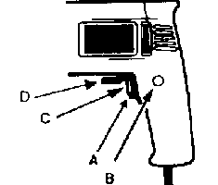
Вы можете активизировать режим постоянства вращения, нажав на кнопку (A) и кнопку постоянства (B) одновременно.
Для отключения режима постоянства вращения нажмите на кнопку блокировки (B).

- Регулировка скорости:

Скорость вращения шпинделя может регулироваться от 0 до максимальной скорости вращения (Максимальная скорость вращения - см. Таблицу с техническими характеристиками выше).
Чем сильнее Вы нажимаете на кнопку выключения, тем выше скорость вращения.

4.Установка необходимой скорости вращения:

Включите дрель нажатием на выключатель (А);
Заблокируйте выключатель (А) нажатием на кнопку блокировки (B);
Поверните колесо (С) для установки необходимой скорости.

- Реверс: переключение направления вращения электрической дрели:

Установите переключатель (D) в положение “L” для левостороннего вращения.
Установите переключатель (D) в положение “R” для правостороннего вращения.
Важно! Переключение направления вращения запрещается при вращающемся патроне – это может привести к поломке дрели!

- Активизация функции ударно-вращательного сверления. (для дрелей имеющих данную функцию)

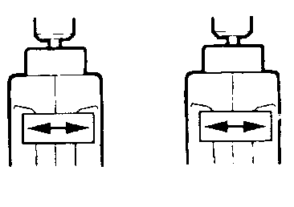
Замечание: для модели ID2070 переключатель функции расположен сбоку, см. Рисунок и описание частей электроинструмента выше.

С помощью данного переключателя Вы можете выбирать режим сверления:
- Вращательный (символ «сверло»)
- Ударно-вращательный (символ «молоток»)

Техническое обслуживание оборудования.
Обслуживание электроинструмента должно быть выполнено только квалифицированным персоналом уполномоченных сервисных центров. Обслуживание, выполненное неквалифицированным персоналом, может стать причиной поломки инструмента и травм.

При обслуживании электроинструмента, используйте только рекомендованные сменные расходные части, насадки, аксессуары. Использование не рекомендованных расходных частей, насадок и аксессуаров может привести к поломке электроинструмента или травмам. Использование некоторых средств для чистки, таких как: бензин, аммиак, и т.д. приводят к повреждению пластмассовые части.

Срок службы.
При соблюдении требований указанных в данной инструкции и в гарантийном талоне, срок службы товара составляет 3 года

Гарантийное обязательство.
На электрические инструменты распространяется гарантия, согласно сроку, указанному в гарантийном талоне.
Вы можете ознакомиться с правилами гарантийного обслуживания в гарантийном талоне, прилагаемом к инструкции по эксплуатации.

Документы, подтверждающие качество продукции.
Дрель имеет Сертификат соответствия.
Сертификация проводилась на соответствие данного инструмента требованиям нормативных документов:

ГОСТ 12.2.013.6 Система стандартов безопасности труда. Машины ручные электрические. Конкретные требования безопасности и методы испытаний дрелей и перфораторов.
ГОСТ 12.2.030-2 Система стандартов безопасности труда. Машины ручные. Шумовые характеристики. Нормы. Методы испытаний.
ГОСТ Р 51376.3- Машины ручные. Измерение вибрации на рукоятках. Часть 3. Дрели, перфораторы и бурильные молотки
Стандарты, в соответствии с которыми изготовлено, испытано данное оборудование.
Воздушный компрессор， описание которого приведено в данной инструкции, соответствует европейским требованиям нормативных документов: EN60745,EN 55014 и EN 61000-3 в соответствии с директивами ЕС 2006/42/EC, 2006/95/EC, 2004/108/EC.

